**Use Case Diagram**: Storage data and recovery data system

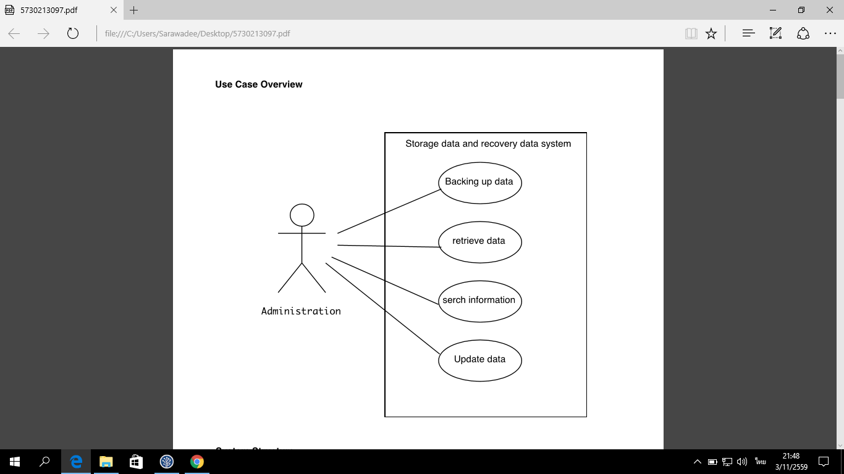

**Use Case : UC 050**

**Requirement ID :**

**Diagram**

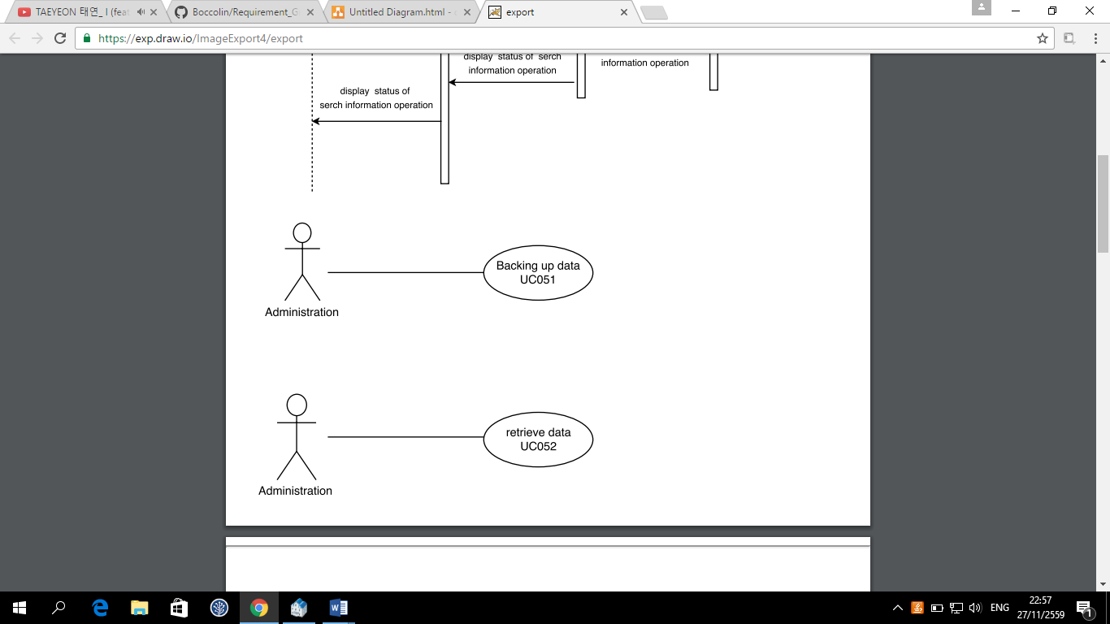

**Brief Description**

ใช้ในการเก็บข้อมูลนักเรียน

**Initial Step-By-Step Description**

1. ระบบจะแสดงหน้าจอว่าคุณต้องการที่จะสำรองฐานข้อมูลหรือไม่
2. เมื่อฝ่ายธุรการเป็นคนกดตกลง ระบบก็จะแสดงหน้าจอมาว่าได้สำรองข้อมูลไว้ที่ไหน
3. ระบบก็จะทำการบันทึกข้อมูล

**Xref :**

System Requirement Specification

|  |  |
| --- | --- |
| Use Case Name:: | Backing up data :: UC051 |
| Requirement ID:: |  |
| Xref:: |  |
| Actor:: | ธุระการ |
| Priority:: | High |
| Status:: | Complete |
| Pre-conditions  /Assumptions:: | ระบบจะแสดงหน้าจอการยืนยันในการสำรองข้อมูล |
| Post-conditions:: | ระบบจะแสดงการเก็บข้อมูล |
| Flow of Events:: | 1.ระบบจะแสดงหน้าจอว่าคุณต้องการที่จะสำรองฐานข้อมูลหรือไม่  2 เมื่อฝ่ายธุรการเป็นคนกดตก ระบบก็จะแสดงหน้าจอมาว่าได้สำรองข้อมูลไว้ที่ไหน  3. ระบบก็จะทำการบันทึกข้อมูล |
| Alternative of Events:: |  |
| Exception Flow of Events:: |  |
| UI Xref:: |  |
| Note:: | ไม่มี |

**Use Case : UC 051**

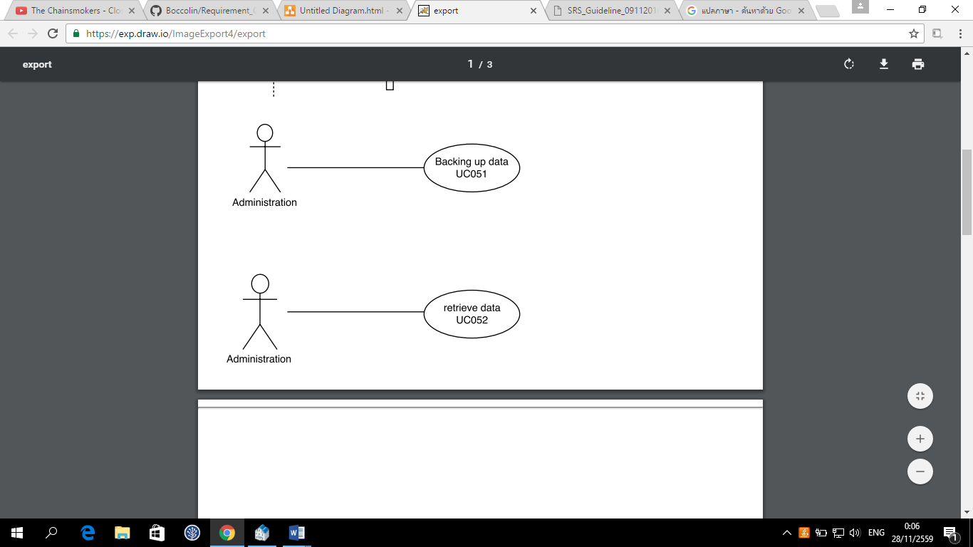

**Brief Description**

ใช้ในการกู้ข้อมูลกลับคืนมา

**Initial Step-By-Step Description**

1. ระบบจะแสดงหน้าจอว่าคุณต้องการที่จะกู้คืนฐานข้อมูลหรือไม่
2. เมื่อฝ่ายธุรการเป็นคนกดตกลง ระบบก็จะแสดงหน้าจอข้อมูลที่จะกู้คืนขึ้นมา
3. ระบบก็จะทำการดึงข้อมูลมาให้

**Xref :**

|  |  |
| --- | --- |
| Use Case Name:: | Retrieve data :: UC052 |
| Requirement ID:: |  |
| Xref:: |  |
| Actor:: | ธุระการ |
| Priority:: | High |
| Status:: | Complete |
| Pre-conditions  /Assumptions:: | ระบบจะแสดงหน้าจอการยืนยันการกู้ข้อมูล |
| Post-conditions:: | ระบบจะแสดง |
| Flow of Events:: | 1.ระบบจะแสดงหน้าจอว่าคุณต้องการที่จะกู้คืนฐานข้อมูลหรือไม่  2.เมื่อฝ่ายธุรการเป็นคนกดตกลง ระบบก็จะแสดงหน้าจอข้อมูลที่จะกู้คืนขึ้นมา  3.ระบบก็จะทำการดึงข้อมูลมาให้ |
| Alternative of Events:: |  |
| Exception Flow of Events:: |  |
| UI Xref:: |  |
| Note:: | ไม่มี |

**Use Case : UC 053**

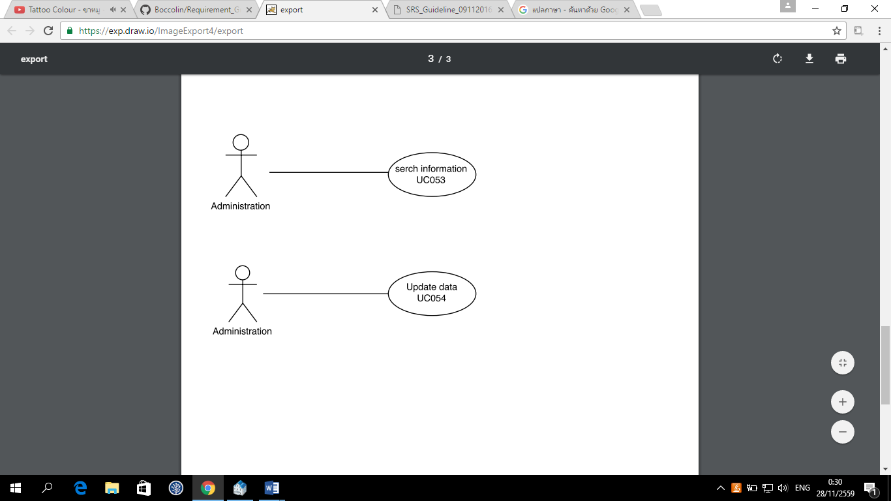

**Brief Description**

**Initial Step-By-Step Description**

**Xref :**

|  |  |
| --- | --- |
| Use Case Name:: | Serch information :: UC053 |
| Requirement ID:: |  |
| Xref:: |  |
| Actor:: | ธุระการ |
| Priority:: | High |
| Status:: | Complete |
| Pre-conditions  /Assumptions:: |  |
| Post-conditions:: | ระบบจะแสดง |
| Flow of Events:: |  |
| Alternative of Events:: |  |
| Exception Flow of Events:: |  |
| UI Xref:: |  |
| Note:: | ไม่มี |

**Use Case : UC 054**

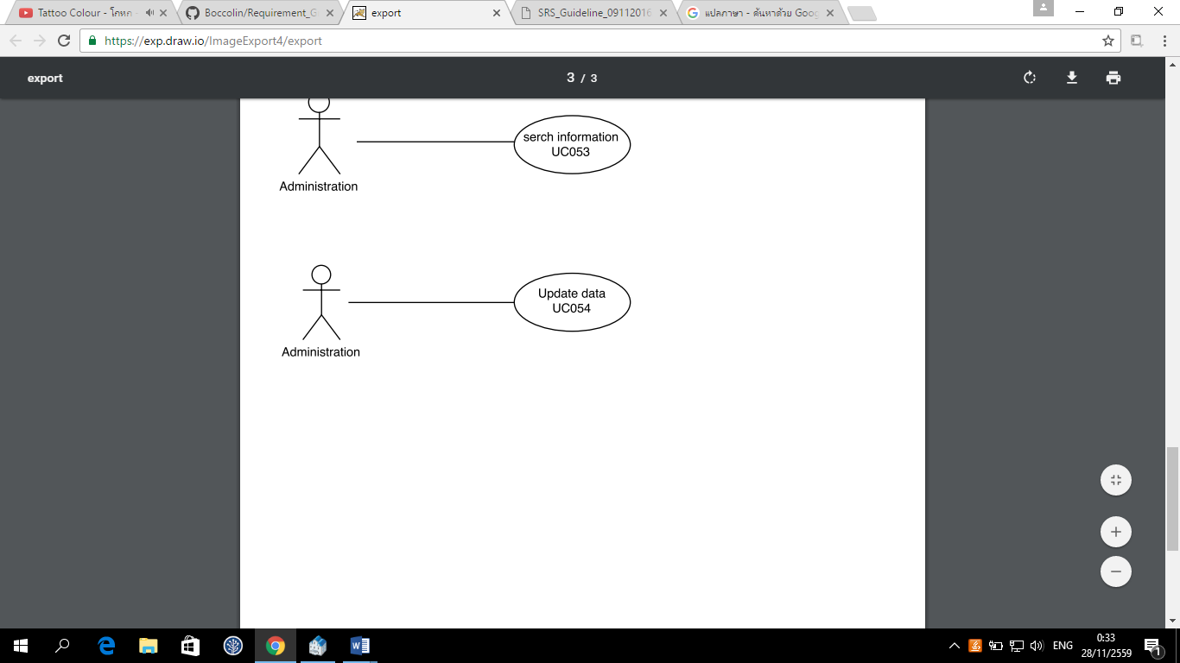

**Brief Description**

**Initial Step-By-Step Description**

**Xref :**

|  |  |
| --- | --- |
| Use Case Name:: | Update data :: UC054 |
| Requirement ID:: |  |
| Xref:: |  |
| Actor:: | ธุระการ |
| Priority:: | High |
| Status:: | Complete |
| Pre-conditions  /Assumptions:: |  |
| Post-conditions:: | ระบบจะแสดง |
| Flow of Events:: |  |
| Alternative of Events:: |  |
| Exception Flow of Events:: |  |
| UI Xref:: |  |
| Note:: | ไม่มี |